Постановление Администрации города №1292 от 24.02.2016 «Об изъятии земельного участка у общества с ограниченной ответственностью «Регион» для муниципальных нужд»

В соответствии со ст.11, 49, 56.3 Земельного кодекса Российской Федерации, ст.239.2, 279, 281 Гражданского кодекса Российской Федерации, генеральным планом муниципального образования городской округ город Сургут, утвер-жденным решением Исполнительного комитета Тюменского областного Совета народных депутатов от 06.05.1991 № 153 (с последующими изменениями), постановлением Администрации города от 20.07.2015 № 5044 «Об утверждении проекта планировки территории улично-дорожной сети города Сургута»:
1. Изъять для муниципальных нужд, в целях обустройства пешеходного перехода и тротуара, земельный участок с кадастровым номером 86:10:0101244:102, расположенный по адресу: город Сургут, микрорайон 21-22, улица Федорова, согласно приложению 1.
2. Департаменту архитектуры и градостроительства:
2.1. Направить настоящее постановление в Сургутский отдел Управления Федеральной службы государственной регистрации, кадастра и картографии по Ханты-Мансийскому автономному округу – Югре.
2.2. Известить лица согласно приложению 2 о принятом решении об изъятии земельного участка для муниципальных нужд в установленном порядке.
2.3. Подготовить соглашение об изъятии земельного участка.
3. Управлению информационной политики опубликовать настоящее поста-новление в средствах массой информации и разместить на официальном портале Администрации города в течение 10 дней с момента подписания.
4. Решение об изъятии действует в течение трех лет со дня его принятия.
5. Контроль за выполнением постановления оставляю за собой.

Глава города Д.В. Попов

Приложение 1
к постановлению
Администрации города
от ____________ № _______

Схема
границ земельного участка с кадастровым номером 86:10:0101244:102,
изымаемого для муниципальных нужд

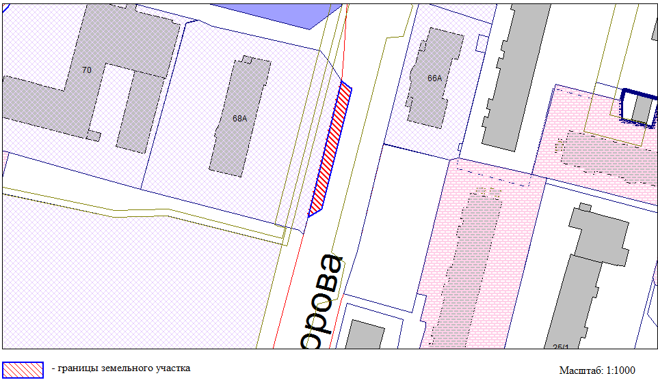
Приложение 2
к постановлению
Администрации города
от ____________ № _______

Перечень

изымаемого недвижимого имущества

Вид  недвижимого имущества | Собственник  (Ф.И.О.) | Вид права  на недвижимое имущество | Местоположение, адрес объекта | Кадастровый номер/ инвентарный номер | Площадь  (кв. м) | Разрешенное использование/ назначение
Земельный участок | общество  с ограниченной ответственностью «Регион» | аренда | город Сургут,  улица Федорова | 86:10:0101244:102 | 230 | под благоустройство территории инженерно-камерального корпуса

